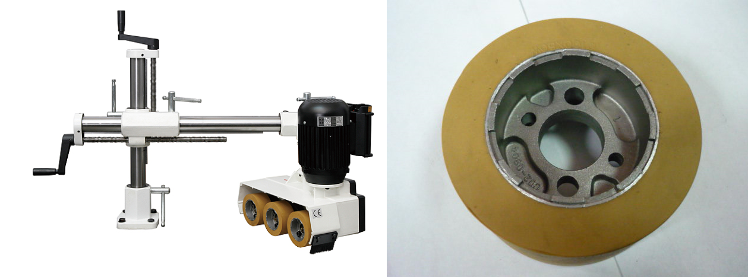

Код из 1С | Артикул | Наименование/ Бренд/  Поставщик | Габариты  Д*Ш*В,  мм | Масса,  гр | Материал | Место установки/Назначение
01678 | RO10 | Ролик RO 10/ 100*50 | D=100  d=28  H=50 | 500 | Металл,  резина | Автоподатчик AF308/AF408/AF54
 |  | Comatic

